Приложение № 1
к извещению об осуществлении закупки
по заявке № зз-27935-2023

Описание объекта закупки

Техническое задание на оказание услуг

Исполнитель обязан оказать услуги с соблюдением требований контракта, а также следующих требований:

Таблица 1
№  п/п | Наименование услуг | Объем услуг с указанием ед. изм.
1 | 2 | 3
1 | Изготовление и поставка обелиска по инициативному проекту «Благоустройство территории и установка обелиска участникам Великой Отечественной Войны в д. Прохорово Красногорского района Удмуртской Республики» | 1 УСЛ ЕД

Требования к изготавливаемому товару

Таблица 1.1
№  п/п | Наименование товара | Характеристики товара |  | Количество товара с указанием ед. изм.
№  п/п | Наименование товара | Наименование показателя | Значение показателя | Количество товара с указанием ед. изм.
1 | 2 | 3 | 4 | 5
 | Памятник 1 | - Материал | гранит | 1 шт.
 | Памятник 1 | - Размер памятника (ВхДхШ), мм | не менее 1400х700х70 | 1 шт.
 | Памятник 1 | - Цвет | черный | 1 шт.
 | Памятник 1 | - Исполнение | 1) гравировка текста (Вечная память землякам 1941-1945 г.г)  2) гравировка изображения (каска, автомат, вечный огонь) | 1 шт.
 | Памятник 1 | - Форма | в виде пламени | 1 шт.
 | Памятник 1 | - Основание | пьедестал залит бетоном, облицован керамической плиткой | 1 шт.
 | Памятник 1 | - Размер пьедестала (ВхДхШ), мм | не менее 120х550х150 | 1 шт.
 | Памятник 1 | - Способ крепления памятника к пьедесталу | арматурные штыри, залитые бетоном | 1 шт.
 | Памятник 1 | - Количество арматурных штырей | 2 | 1 шт.
 | Памятник 1 | - Длина арматурных штырей, мм | не менее 200 | 1 шт.
 | Памятник 1 | - Диаметр арматурных штырей, мм | не менее 10 | 1 шт.
 | Памятник 2 | - Материал | гранит | 2 шт.
 | Памятник 2 | - Размер памятника (ВхДхШ), мм | не менее 1000х500х50 | 2 шт.
 | Памятник 2 | - Цвет | черный | 2 шт.
 | Памятник 2 | - Исполнение | гравировка знаков (Фамилия Имя Отчество), 350 шт. | 2 шт.
 | Памятник 2 | - Форма | скошенный прямоугольник | 2 шт.
 | Памятник 2 | - Основание | пьедестал залит бетоном, облицован керамической плиткой | 2 шт.
 | Памятник 2 | - Размер пьедестала (ВхДхШ), мм | не менее 100х600х200 | 2 шт.
 | Памятник 2 | - Способ крепления памятника к пьедесталу | арматурные штыри, залитые бетоном | 2 шт.
 | Памятник 2 | - Количество арматурных штырей | 2 | 2 шт.
 | Памятник 2 | - Длина арматурных штырей, мм | не менее 200 | 2 шт.
 | Памятник 2 | - Диаметр арматурных штырей, мм | не менее 10 | 2 шт.

Примерный вид обелиска

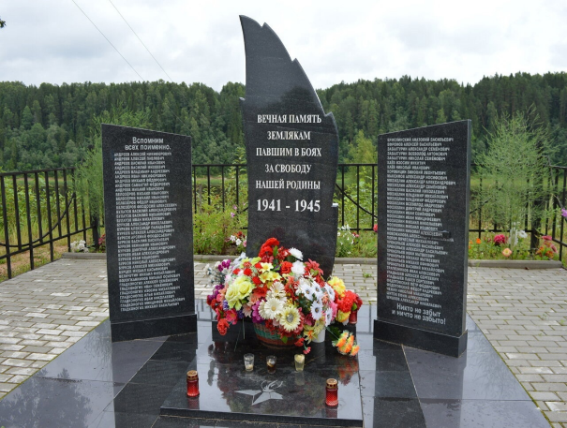

Все материалы, используемые для изготовления обелиска, согласуются с Заказчиком.
Качество оказываемых услуг должно соответствовать действующим государственным стандартам, технологическим требованиям, санитарным нормам, установленным в Российской Федерации.

Требования к упаковке, поставке (доставке), разгрузке, установке обелиска:
Упаковка должна соответствовать действующим стандартам, обеспечивать сохранность обелиска при транспортировке, разгрузке и хранении.
Индивидуальная упаковка не должна иметь механических повреждений.
Поставка (доставка), разгрузка, установка обелиска осуществляется силами и за счет средств Исполнителя либо с привлечением третьих лиц. Исполнитель несет ответственность за действия третьего лица, оказывающего услуги по контракту, как за свои собственные.

